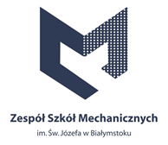

**V TYDZIEŃ KARIERY W MECHANIAKU**

**W RAMACH**

**OGÓLNOPOLSKIEGO TYGODNIA KARIERY**

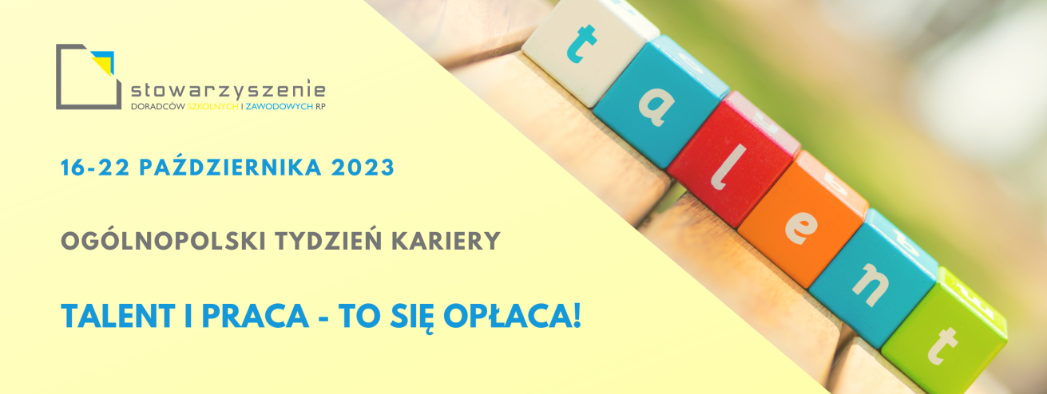

**Poniedziałek, 16 października 2023**

**Spotkanie z p. Michałem Raciborskim z CIiPKZ w WUP „Jak realizować talenty na rynku pracy?”**/ org. K. Krukowska

* 2 lekcja – klasa 5tm1 z A. Obolewicz – s. cp 19
* 3 lekcja - klasa 5ts3 z U. Gremzą, E. Wysocką- s. 36
* 4 lekcja – klasa 5t1 z D. Laskowską – s. 24

**Spotkanie z p. Sylwią Stokowską z CIiPKZ w WUP „Własna firma od pomysłu do realizacji”** / org. K. Krukowska

* 2 lekcja – klasa 5ts1 z D. Brańską – s.22
* 4 lekcja – klasa 5t2 z L. Szczesiulem – s. 48

**Konsultacje Kariery z p. Sylwią Stokowską z CIiPKZ w WUP**/ org. K. Krukowska

* 3 lekcja – zainteresowani uczniowie z klasy 3 kb – pokój doradcy zawodowego

**Spotkanie na Politechnice Białostockiej „Odkrywaj Talenty i Podążaj Jak Łazik: Twoja Ekspedycja do Sukcesu"**  
/ org. A.Piotrowski, K. Krukowska, A. Falkowski, E. Kulesza

12:00 - 14:00 – klasa 3tm – opiekunowie wyjścia: A. Falkowski, E. Kulesza

* dr inż. Leszek Ambroziak - spotkanie dotyczące poznania dronów oraz prezentacja Koła Naukowego Mechatronix
* mgr inż. Maciej Rećko - spotkanie dotyczące poznania analogów łazików marsjańskich oraz prezentacja Koła Naukowego Robotyków

**Zajęcia warsztatowe w Lokalnym Centrum Doradztwa Zawodowego Białostockiego Centrum Edukacji**

13:00 – 15:00 – klasa 2tm1 – opiekunowie i organizatorzy wyjścia: K. Krukowska, A. Trzasko

* Anna Rolak – warsztaty: „Kotwice mojej kariery – talenty, wartości, kompetencje”

**Wtorek, 17 października 2023**

**Spotkania w Hali Samochodowej**/ org. K. Czerech, L. Konopka

8:45 – 15:00 – wybrani uczniowie klas

* Mistrzostwa Młodych Mechaników   
  – prezentacja dużych firm branży motoryzacyjnej, m.in. ORLEN, FILTRON, ZF, Axalta, CS -II, AC, Warta-akumulatory
* Rozmowy z Grzegorzem Dudą i Kubą Przygońskim - Grzegorz Duda to znany polski kierowca rajdowy, dziennikarz tvn turbo, a Jakub Przygoński to nie tylko utalentowany kierowca, ale także uczestnik prestiżowych rajdów na całym świecie. To wyjątkowi sportowcy, którzy podzielą się swoimi doświadczeniami i pasją do motorsportu
* Szkolenia dla uczniów

**Zajęcia warsztatowe plastyczne „Talent i praca – to się opłaca” – w internacie**/ org. M. Krukszelnicka

16:00 – 17:00 - zainteresowani wychowankowie

**Środa, 18 października 2023**

**Spotkanie z p. Sławomirem Szarejko „Mój zawód z pasją”** /org. K. Krukowska

3 – 4 lekcja (aula)

* klasa 5t1 z U. Gremzą/ E. Wysocką; A. Trzasko
* klasa 5ts1 z A. Woronieckim; E. Andruczyk

**Spotkanie z p. Marcinem Silwanowem „Ile talentu, a ile pracy potrzeba w zawodzie detektywa?"**/ org. E. Zyskowska

6 lekcja (aula)

* klasa 3t z D. Kuźmickim
* klasa 3tm z A. Radzajewską
* klasa 3ts3 z E. Fiedziukiewicz
* klasa 3 ts1 A. Tarantą

**Spotkanie na Wydziale Nauk o Edukacji Uniwersytetu w Białymstoku**

13:00 – 15:00 - klasa 3ts1 – opiekunowie i organizatorzy wyjścia: E. Andruczyk, K. Krukowska

* dr hab. Urszula Wróblewska, prof. UwB - Warsztaty #TiT

**Czwartek, 19 października 2023**

**Spotkania na Wydziale Mechanicznym Politechniki Białostockiej**

9:00 - 11:00 - klasa 3ts3- opiekun i organizator wyjścia: A. Trzasko

* Spotkanie w nowoczesnej pracowni DemoLab - pokaz wirtualnego spawania.
* O sukcesach zespołu Cerber Motorsport – spotkanie z przedstawicielami koła WM PB

**Spotkanie z Wojskowym Centrum Rekrutacji „Poznaj swojego rekrutera”**/ org. K. Krukowska

4 lekcja (aula)

* klasa 5t1 z L. Ryńską
* klasa 5tt2 z A. Radzajewską
* klasa 5tm2 z J. Dębkowską/ D. Żłobikowską
* klasa 5ts1 z A. Tarasiuk
* klasa 3kb z D. Paluch

**Szkolny pokaz talentów** / org. E. Cieszkowska, K. Krukowska

6 lekcja (aula)

* klasa 1ts2 z U. Gremzą, E. Wysocką
* klasa 1ts1 z J. Panasiukiem
* klasa 1tm2 z B. Gonczar
* klasa 1tm1 z A. Zolnik
* klasa 1t2 z K. Kowalczuk, J. Dębkowską

**Piątek, 20 października 2023**

**Spotkanie z WestRock Bialystok „Cenny kandydat - rekrutacja talentów”**/ org. K. Krukowska

3 lekcja (aula)

* klasa 5tm1 z K. Kowalczuk, I. Bazarewicz
* 5tm2 z A. Falkowskim, E. Kuleszą
* 5 t2 z L. Szczesiulem
* 5t1 z A. Trzasko

**Ponadto:**

* Zajęcia z wychowawcą w klasach pierwszych i drugich technikum i BS I stopnia: „Talent i praca – duet idealny”  
   / org. I. Baczyńska, M. Remża
* Zajęcia warsztatowe w klasach pierwszych BS I stopnia: Spotkania z LCDZ „Zdobycie kompetencji przyszłości, świadczy o Twojej dojrzałości" Prezentacja dotyczy oferty Lokalnego Centrum Doradztwa Zawodowego Białostockiego Centrum Edukacji w zakresie możliwości diagnozowania kompetencji kluczowych. / org. M. Remża, K. Krukowska
* Konkurs „CV talentem pisane”/ org. U. Gremza, K. Krukowska
* Spotkania warsztatowe: „Jak sprzedać talent w cefałce” (uczniowie klas: 4ts3, 5ts3, 2ts3, 2tsp) / org. U. Gremza